Проектная работа в 3 классе

Всем даёт здоровье молоко коровье!

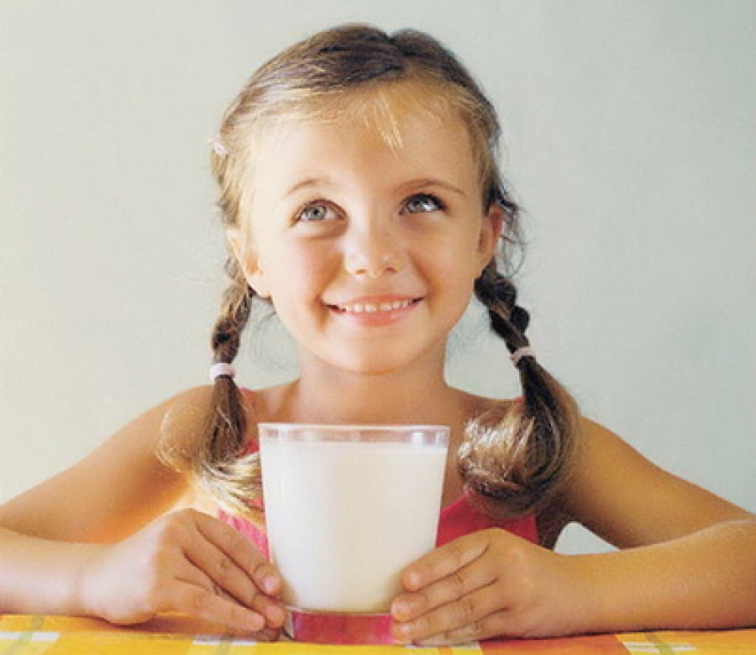

Головешко Лариса Васильевна. учитель начальных классов1категории МОУ ООШ с.Семёновка
Фёдоровского района Саратовской области

В данной методической разработке в качестве формы организации правильного питания среди учащихся младших классов предлагается проектная деятельность. Главное её достоинство заключается в том, что она обеспечивает школьникам высокий уровень самостоятельности – учащиеся выступают в роли разработчиков и исполнителей проекта, участниками проекты являются и их родители.

Актуальность проекта: укрепление здоровья подрастающего поколения и формирование у школьников осознанного отношения к здоровому питанию – одна из актуальных задач педагогики. В настоящее время 98 % жителей России испытывают витаминную недостаточность, и школьники не являются исключением. По данным Минздравсоцразвития РФ, лишь 5% российских детей, оканчивающих сегодня школу, можно считать здоровыми. При этом каждый второй школьник имеет различные проблемы с пищеварительной системой. Среди причин – несовершенство питания и дефицит молока в рационе учащихся.

Тема: «Здоровое питание»

Цель: показать и доказать учащимся необходимость и значимость молока и молочных продуктов для роста и здоровья.

Задачи: формировать у школьников осознанное отношение к здоровому питанию; расширять знания учащихся о молочных продуктах и прививать навыки правильного питания; развивать коммуникативные способности учащихся; развивать умения ориентироваться в информационном пространстве, творческие способности учащихся; художественные, музыкальные, артистические, поэтические, кулинарные; воспитывать коллективизм, взаимопомощь.

Типология проекта: частично-поисковый, межпредметный, групповой внутриклассный, средний по продолжительности.

Главная идея проекта: развитие понимания роли личной ответственности подрастающего поколения за собственное здоровье.

3
Ход работы
Этап I. Выбор темы

Так как ребята в школьной столовой плохо едят молочные продукты и блюда, на классном часе в ходе диалога была выделена проблема: – Как должен питаться ученик, чтобы вырасти здоровым? – Для чего нужно употреблять в пищу молочные продукты?
Мы решили, что будем выполнять коллективный проект. На данном этапе выясняется интерес к теме проекта с опорой на жизненный опыт, возрастные особенности и предпочтения учащихся.

Этап II. Cбор информации и анализ проблемы

1.Анкетирование «Рейтинг любимых продуктов»
Из всех учащихся класса 4 человека назвали молоко среди своих любимых продуктов. 30% учащихся любят чипсы, газированные напитки, киндер-сюрпризы, жевательные резинки, «чупа-чупс», конфеты; 15% учащихся – фрукты, овощные салаты.

2.Анкета «Моё меню»
Учащиеся вместе с родителями написали своё меню выходного дня: что они ели дома и когда. Проанализировав эти анкеты, можно сказать, что ребята очень мало употребляют молока и молочных продуктов, а некоторые совсем не употребляют.
Вывод: проблема правильного питания очень актуальна для наших школьников; необходимо говорить о значимости и пользе молока и молочных продуктов.

Этап III. Разработка проекта

После выбора темы деятельности учащиеся делятся на группы, определяют задачи и планируют работу. Все группы работают параллельно и одновременно.

Группа 1. Корреспонденты
Цель: сбор материала о пользе молока и молочных продуктов.
Этапы реализации:
1.Взять интервью у школьной медсестры и у поваров школы.
2.Найти мультфильм, где говорится о пользе молока и подготовить отрывок для показа.

Группа 2. Научная
Цель: собрать информацию о молоке и ознакомить с ней одноклассников.

4

Этапы реализации:
1.Собрать информацию и подготовить доклад на тему «Когда человек стал употреблять молоко». (Приложение 1)
2.Собрать информацию и подготовить доклад на тему «Молоко разных животных». (Приложение 2)
3.Подготовить сообщение на тему «Состав молока» (Приложение 3)

Группа 3. Творческая
Цель: пропаганда здорового питания.
Этапы реализации:
- Подобрать пословицы, загадки, стихотворения по теме.
- Нарисовать молочные продукты.
- Придумать и оформить этикетку на молочный продукт.

Группа 4. Кулинарная
Цель: познакомить с приготовлением молочных блюд, показать их разнообразие.
Этапы реализации:
1.Подобрать рецепты приготовления молочных блюд.
2.Каждому с помощью родителей приготовить молочное блюдо и составить меню здорового школьника (на один день). (Приложение 4)

Этап IV. Реализация проекта
Этап самостоятельной работы учащихся – систематизация и отбор подготовленных материалов. Учитель наблюдает, советует, косвенно руководит деятельностью. (Приложение 5)

Этап IV. Презентация проекта
Этап завершения работы над проектом, анализ проделанного, самооценка и оценка со стороны, публичная демонстрация результатов – продукта проектной деятельности каждой группы.
Презентация итогов проекта «Всем даёт здоровье молоко коровье!» осуществляется в классе на классном часе с приглашением родителей и педагогов школы.

5

Ход мероприятия

В классе ставятся три стола для групп. На одном столе с табличкой «Контрольная закупка» представлены молоко и молочные продукты, на другом – табличка «Загадки, пословицы, поговорки», на следующем – табличка «Приятного аппетита!», где выставлены приготовленные блюда из молока.
Ведущий 1. В течение учебного года мы много говорим о правильном питании. В нашем классе мы провели анкетирование «Рейтинг любимых продуктов». Проанализировав анкеты, мы поняли, что у многих в списке любимых продуктов нет молока.
Ведущий 2. А также все ученики нашего класса описали своё меню выходного дня. Мы сделали вывод, что ребята очень мало употребляют молока и молочных продуктов, а некоторые совсем не употребляют. Но почему так?
Ведущий 1. Вот мы и решили поработать над этим вопросом, узнать как можно больше о пользе молока. Мы разделились на группы: корреспонденты, научная, творческая и кулинарная группа. У каждой группы было своё задание, и все сейчас отчитаются о проделанной работе.
Ведущий 2. Мы даём слово нашим корреспондентам.
Корреспондент 1.Мы решили узнать о пользе молока у медсестры и у поваров нашей школы. Им предстояло ответить на вопросы: чем полезно молоко?, какие молочные блюда готовят в нашей школьной столовой?, какие молочные блюда больше всего любят ребята нашей школы?. И вот что мы узнали. Внимание на экран! (Просматривается видеозапись с интервью)
Ведущий 2.А ещё корреспонденты предлагают нам посмотреть отрывок из всеми любимого мультфильма, где герои говорят о пользе молока.
Просматривается отрывок из мультфильма «Трое из Простоквашино»
Ведущий 1.А тебе нравится этот мультфильм?
Ведущий 2. Очень! А особенно я люблю кота Матроскина. Ну, а сейчас мы передаём слово научной группе. Ребята ходили в библиотеки, работали с энциклопедиями, находили информацию в интернете. Они наверняка расскажут нам много нового и интересного.
Ребята делают доклады «Когда человек стал употреблять молоко», «Молоко разных животных», «Состав молока».
Инсценировка стихотворения С.Михалкова «Как мужик корову продавал» (Приложение 5)
Ведущий 1. Ну, а теперь – слово творческой группе.
Ученик . А у нас была задача найти загадки, пословицы, стихи, в которых упоминается о молоке и молочных продуктах.
Ребята загадывают загадки, читают пословицы, стихи. Демонстрируют свои работы – этикетки на молочные продукты, исполняют песню «Кто пасётся на лугу».
Ведущий 2. Кулинарная группа приготовила нам молочные блюда. Давайте послушаем их. 6
Ученик. Здесь на столе мы разложили рецепты различных молочных блюд и многие приготовили дома вместе с родителями. Сейчас мы расскажем, как их готовить.
Ученики рассказывают, затем идёт дегустация Ведущий 1. Вот сколько нового мы узнали о молоке!
Ведущий 2. Так и хочется сейчас выпить стакан молока!
Ведущий 1. Но только это надо делать каждый день!
Ведущий 2. Да, теперь можно точно сказать, что молоко просто необходимо для нашего роста и здоровья!
Ведущий 1. И в конце нашей встречи мы предлагаем «Меню здорового школьника». В нем присутствуют различные виды молочных продуктов.
Меню в печатном варианте вывешивается на доску.
В завершение все вместе исполняют песню «Тридцать три коровы» и выпивают по стакану молока.

7
Приложение 1.
Приложение 2.
Когда человек стал употреблять молоко?
Заквашенное молоко, масло и сыр были обычной пищей людей, живущих тысячи лет назад в Азии и разводящих овец и крупный рогатый скот.
В библии имеется много ссылок на молоко. Авель, сын Адама, пас овец и пил молоко.
Самое раннее упоминание о молоке имеется в Библии в предсказании Иакова о том, что зубы Иуды станут белыми от молока.
Во всех этих примерах мы видим, что молоко было известно задолго до нас. Первый патент на производство сгущённого молока был выдан в 1856 году, и этот продукт широко использовался во время гражданской войны

Молоко разных животных
Люди употребляют молоко в пищу с древних времён. В наши дни молоко получают от разных животных. В Британии молоко берут от коровы ( слайд 1). В Испании употребляют овечье молоко (слайд 2). В аравийских пустынях молоко берут от верблюдов (слайд3 ). В Египте молоко даёт буйвол (слайд 4 ). В Перу молочным животным является лама (слайд 5). В Тибете люди получают молоко от яка (слайд 6). А во многих странах молоко людям даёт коза (слайд 7).
Одинаково ли молоко? Нет. Каждое животное вырабатывает молоко, предназначенное для своего потомства. Молоко коровы предназначено для телёнка, а не для человеческого ребёнка. Но коровье молоко довольно похоже на человеческое, поэтому ребёнок может пить его и расти сильным и здоровым. В коровьем молоке меньше сахара, больше солей и в 4 раза больше казеина – важного вещества. Неважно, чьё молоко употребляют люди. С ним они получают жизненно важные вещества. Чтобы узнать, чем различается молоко разных животных, давайте сравним молоко коровы и северного оленя (слайд 8). Коровье молоко содержит 87% воды, а у оленя – 68%. Коровье молоко имеет около 4% жирности, оленье – около 17%. Оленье молоко содержит наполовину меньше сахара. Теперь вы видите, как сильно отличается оленье молоко от коровьего. Даже коровье молоко может быть разным в зависимости от кормления, здоровья самой коровы и времени между дойками. Последнее молоко при дойке жирнее, поэтому одна и та же корова даёт жирное молоко при хорошей дойке и менее жирное при плохой.

8

Приложение 3.
Состав молока
Многие люди считают молоко едва ли не самым лучшим продуктом из тех, которые мы употребляем в пищу. Узнав, сколько полезных для вашего организма веществ содержится в нём, вы поймёте, почему так. Одной из составляющих молока является белок, необходимый для укрепления мышц и восстановления их после тяжёлой работы.
Другой продукт – жир, вместе с которым в ваш организм поступает энергия. Этот жир называется молочным.
В молоке также содержится сахар – углеводород, являющимся другим источником энергии, он называется лактоза. Он не такой сладкий на вкус, как обычный сахар, зато легче, чем все остальные. Молоко снабжает организм важными минеральными солями. Они требуются человеку для укрепления костей и производства свежей крови. Особенно много содержится в молоке фосфора и кальция. Кроме того в молоке присутствуют железо,магний, хлор, йод, цинк. Молоко обеспечивает нас витаминами В2, А, В1, С, Д.

Приложение 4.
Меню здорового школьника

Завтрак  Каша овсяная на молоке  Сыр порциями, масло сливочное Напиток кофейный на молоке  Хлеб пшеничный или зерновой | Полдник  Плоды и свежие ягоды
Обед  Салат из моркови  Суп с макаронными изделиями  на бульоне птицы  Птица отварная  Овощи тушёные  Кисель | Ужин  Шницель из говядины  Картофельное пюре  Чай, слойка с фруктовой начинкой  Кефир перед сном

9
Приложение 5.
На рынке корову старик продавал,  Никто за корову цены не давал.  Хоть многим была коровёнка нужна,  Но, видно, не нравилась людям она.  - Хозяин, продашь нам корову свою?  - Продам. Я с утра с ней на рынке стою!  - Не много ли просишь, старик, за неё?  - Да где наживаться! Вернуть бы своё!  - Уж больно твоя коровёнка худа!  - Болеет, проклятая. Прямо беда!  - А много ль корова даёт молока?  - Да мы молока не видали пока…  Весь день на базаре старик торговал,  Никто за корову цены не давал. | Один паренёк пожалел старика:  - Папаша, рука у тебя нелегка!  Я возле коровы твоей постою,  Авось продадим мы скотину твою.  Идёт покупатель с тугим кошельком,  И вот уж торгуется он с пареньком;  - Корову продашь?  - Покупай, коль богат.  Корова, гляди, не корова, а клад!  - Да так ли! Уж выглядит больно худой!  - Не очень жирна, но хороший удой.  - А много ль корова даёт молока?  - Не выдоишь за день – устанет рука.  Старик посмотрел на корову свою:  - Зачем я, Бурёнка, тебя продаю?  Корову свою не продам никому -  Такая скотина нужна самому!

Приложение 6.
Взаимодействие педагога и учащихся в ходе реализации проектной деятельности

Этап | Деятельность учащихся | Деятельность педагога
1 | Формирование основополагающего и проблемного вопроса | Создание проблемной ситуации: «Зачем нужно употреблять в пищу молоко и молочные продукты?»
2 | Определение темы и цели исследования | Определение направлений исследовательской деятельности
3 | Формирование групп, планирование работы в группах, определение задач. | Координация работы в группах, консультации учащихся
4 | Сбор информации, чтение литературы, выполнение творческих работ, оформление собранного материала. | Сбор материалов для составления меню
5 | Участвуют в защите проекта. Представляют свои работы. | Участие в подведении итогов проделанной работы
6 | Собирают информацию в проекте «Меню здорового школьника» | Оформление проекта «Меню здорового школьника»

Список использованной литературы и ссылки на Интернет-источники:

1. Методическая газета для учителей начальной школы «Начальная школа» Издательский дом «Первое сентября».
2. http://images.yandex.ru/yandsearch?text яндекс картинки

11
Этикетки молочных продуктов

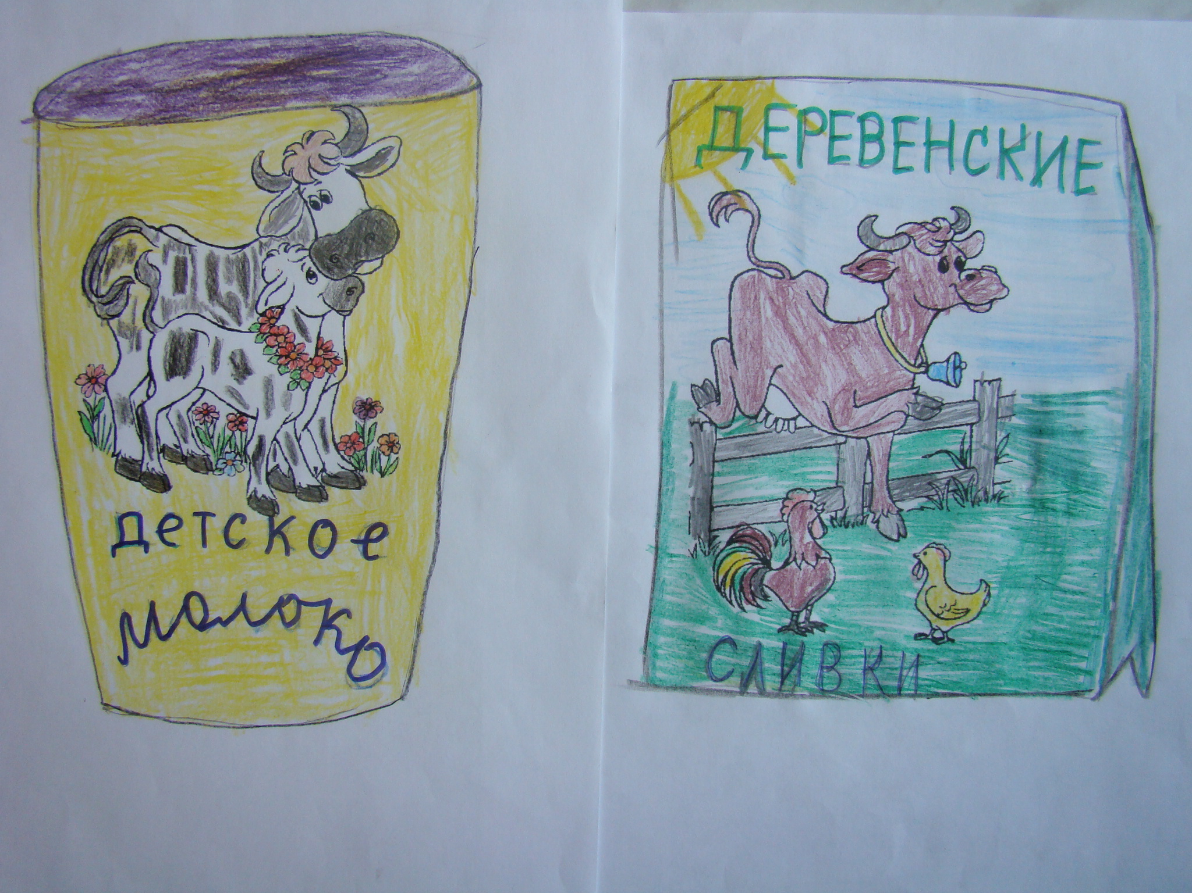

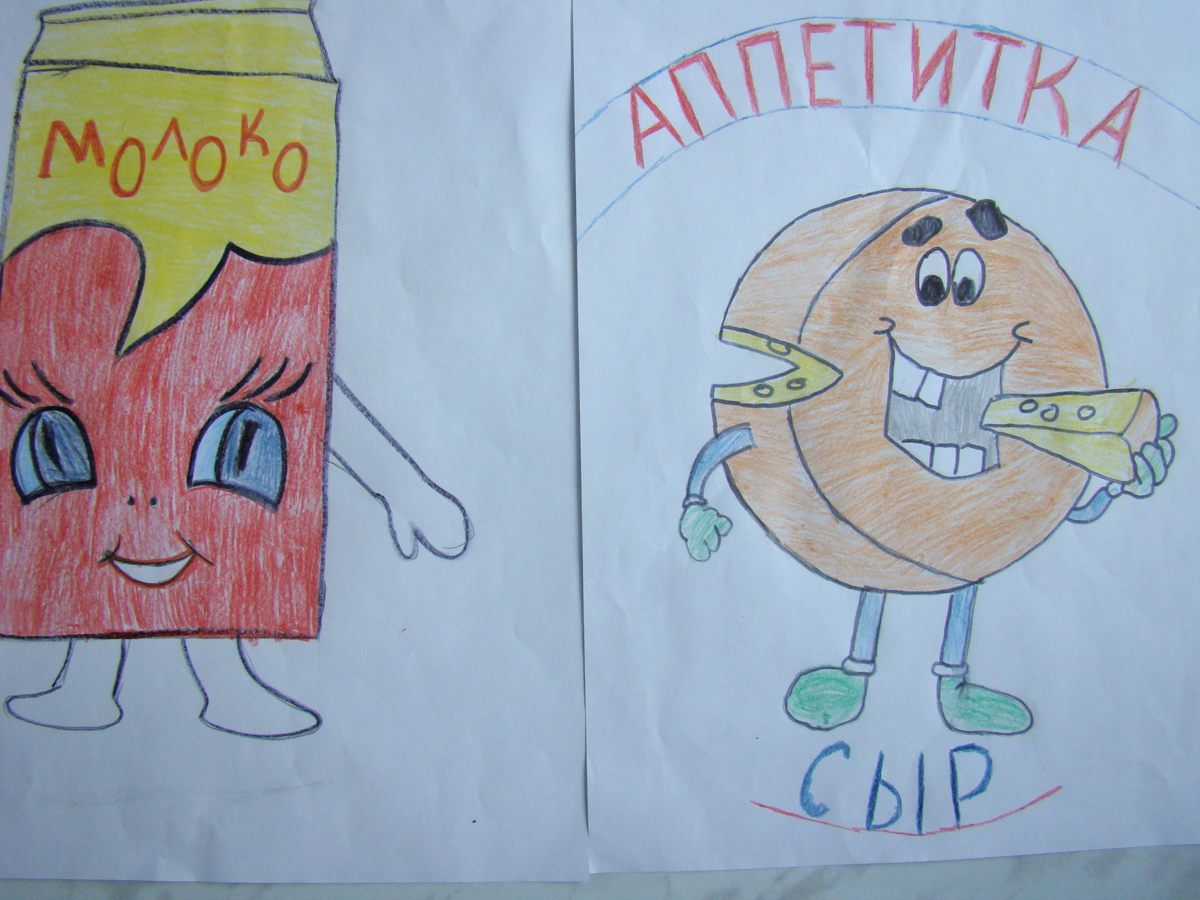

12

